Муниципальное учреждение дополнительного образования
«Центр эстетического воспитания детей»
Республика Мордовия, город Саранск

Беседа по художественной культуре
«Современное искусство»

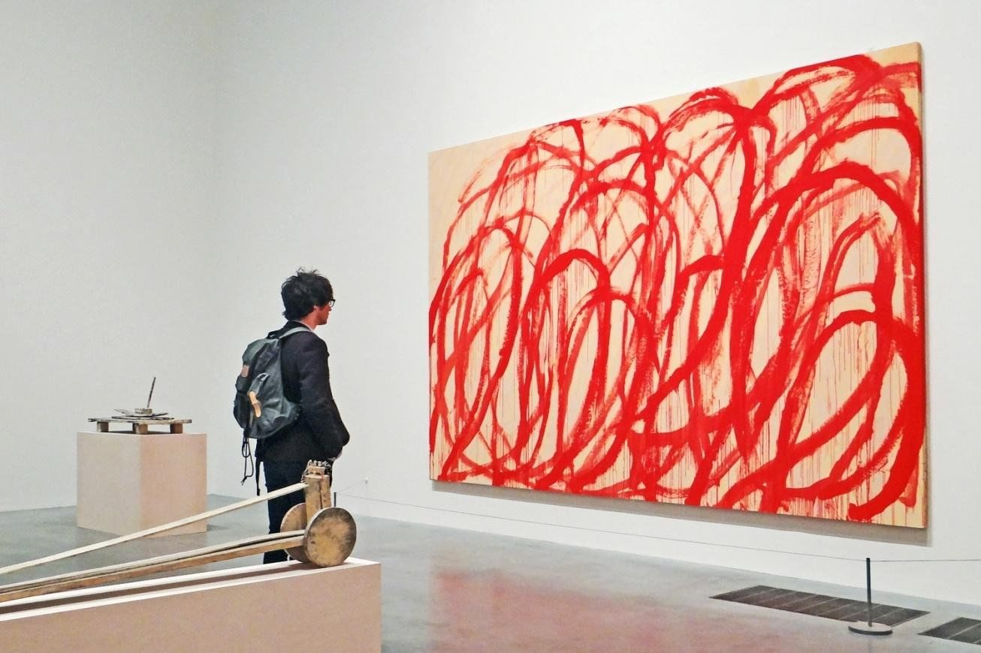

Подготовила:
педагог дополнительного образования
Калиниченко Анжелика Николаевна

Саранск 2025 г
Беседа по Мировой художественной культуре
«Современное искусство»
Беседа
Эволюция современного искусства
Что такое современное искусство? Современное искусство относится к произведениям искусства, созданным в наши дни, как правило, после 1970 года. Современное искусство - это очень широкий термин, который охватывает широкий спектр материалов, практик, концепций и предметов. Современное искусство объединяет то, что оно отражает эпоху, в которую было создано, затрагивает актуальные идеи и проблемы, а также выражает индивидуальность художника. Современные художники часто бросают вызов традиционным границам и исследуют новые средства и техники. Единственное, что определяет современное искусство, - это то, что оно демонстрирует дух концептуальных, материальных или философских экспериментов и инноваций относительно своего времени.
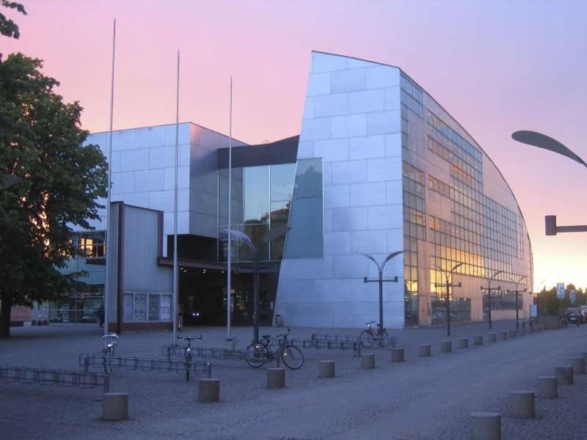
Киазма, музей современного искусства в Хельсинки, Финляндия

Известное современное искусство
Различные движения сформировали философию и стили современного искусства. Минимализм возник в 1960-х годах, когда такие художники, как Дональд Джадд и Сол ЛеВитт, свели объекты к простым геометрическим формам, лишенным символизма. В 1970-е годы художники-концептуалисты, такие как Джозеф Косут и Джон Балдессари, превратили сам творческий процесс в предмет художественного исследования. Тем временем поп-художники, такие как Энди Уорхол и Рой Лихтенштейн, разрабатывали стили, вдохновленные консьюмеризмом и популярной культурой.
Влиятельные современные художники также оказали индивидуальное влияние, используя темы и средства для создания своих работ. Луиза Буржуа превратила свои личные переживания в эмоционально сильные инсталляции. Синди Шерман использует фотографию и автопортрет для исследования идентичности. Провокационные работы Ай Вэйвэя затрагивают проблемы прав человека в Китае. Благодаря своим смелым видениям, эти и другие ведущие художники переосмыслили выражение искусства.
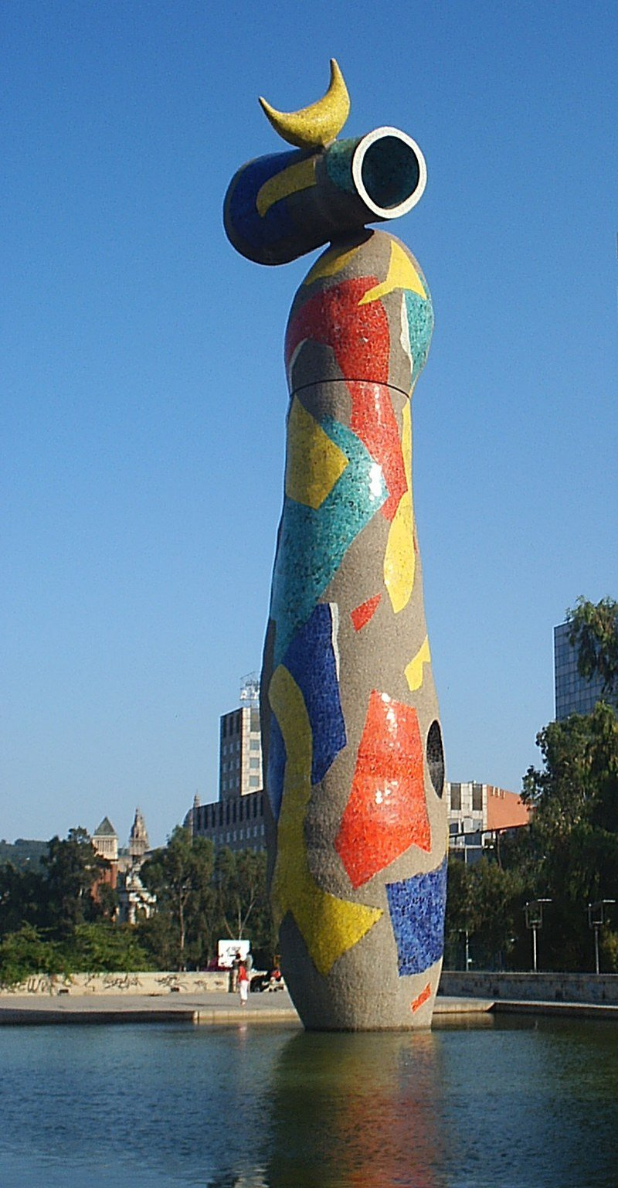

Дона и Оселл, работа Жоана Миро
Характеристики современного искусства
Современное искусство охватывает широкий спектр тем, техник и средств. Многие работы исследуют идентичность, гендер, расу и сексуальность. Художники часто делают политические заявления, затрагивая такие вопросы, как изменение климата и экономическое неравенство. Их работы могут вызывать висцеральную реакцию или приглашать к участию общественность. Используются нетрадиционные материалы, включая пластик, цифровые медиа, найденные объекты и живые элементы. Преобладают видео, перформансы и инсталляции.
Концептуальная глубина - главный акцент в современном искусстве. Идеи, лежащие в основе, могут быть более значимыми, чем эстетические соображения. Интерпретации часто субъективны и не имеют однозначных значений. Зрителям предлагается самим найти связи и выводы. Критический анализ включает в себя рассмотрение материалов, процессов и намерений, стоящих за произведением. Поскольку любой может представить объекты или действия как искусство, кураторство и теоретическая база придают работам легитимность.
Эксперименты с новыми материалами и техниками - современные художники часто используют неожиданные или нетрадиционные материалы и процессы, такие как видео, инсталляция, перформанс, цифровые медиа и т.д.
Концептуальный фокус - современное искусство в большей степени занимается исследованием идей, чем созданием эстетических объектов. Концепция или процесс зачастую важнее, чем готовый продукт.
Проверка традиций и статус-кво - современное искусство часто преступает или игнорирует традиционные границы средств массовой информации, техники создания произведений или тематики. Оно ставит под сомнение и бросает вызов устоявшимся формам искусства и культурным нормам.Социально и политически ангажированное - современное искусство часто комментирует или взаимодействует с современными социальными проблемами, политикой, идентичностью, окружающей средой, технологиями и т.д. Оно может быть средством активизма.
Мультидисциплинарный подход - современное искусство часто включает в себя другие дисциплины, такие как дизайн, мода, архитектура, музыка, кино и т.д. Художники черпают вдохновение из разных источников. Отклики на предыдущие художественные направления - современное искусство реагирует на предыдущие современные художественные направления и может отвергать традиционные категории живописи, скульптуры, рисунка и т.д.
Взаимодействие со зрителем - некоторые виды современного искусства призваны по-разному задействовать чувства зрителя через участие, иммерсивную среду или физическое присутствие с объектом.
Гибридные медиа и формы - художники смешивают различные медиа, материалы и формы, создавая гибридные произведения, которые не поддаются четкой классификации традиционными терминами искусства.
Выразительное культурное разнообразие - современное искусство выражает культурное разнообразие перспектив, идентичностей и идей со всего мира, а не только западные традиции. Индивидуальное художественное выражение - современное искусство является средством выражения личного видения, воображения, повествования и эмоций художника.
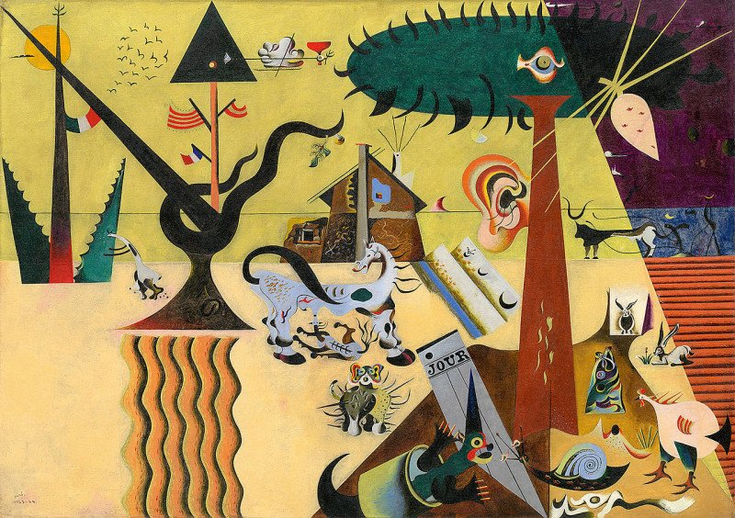
Выставка современного искусства
Выставки служат важнейшими платформами для демонстрации современного искусства, позволяя направлениям и художникам получить признание. В 1966 году выставка "Первичные структуры: Молодые американские и британские скульпторы" в Еврейском музее представила минимализм, повысив его популярность. В 1969 году выставка "Когда отношение становится формой" продемонстрировала процессуальное искусство и концептуализм. Выставленные работы часто были специфичны для конкретного места и призваны трансформировать пространство, в котором они находились.
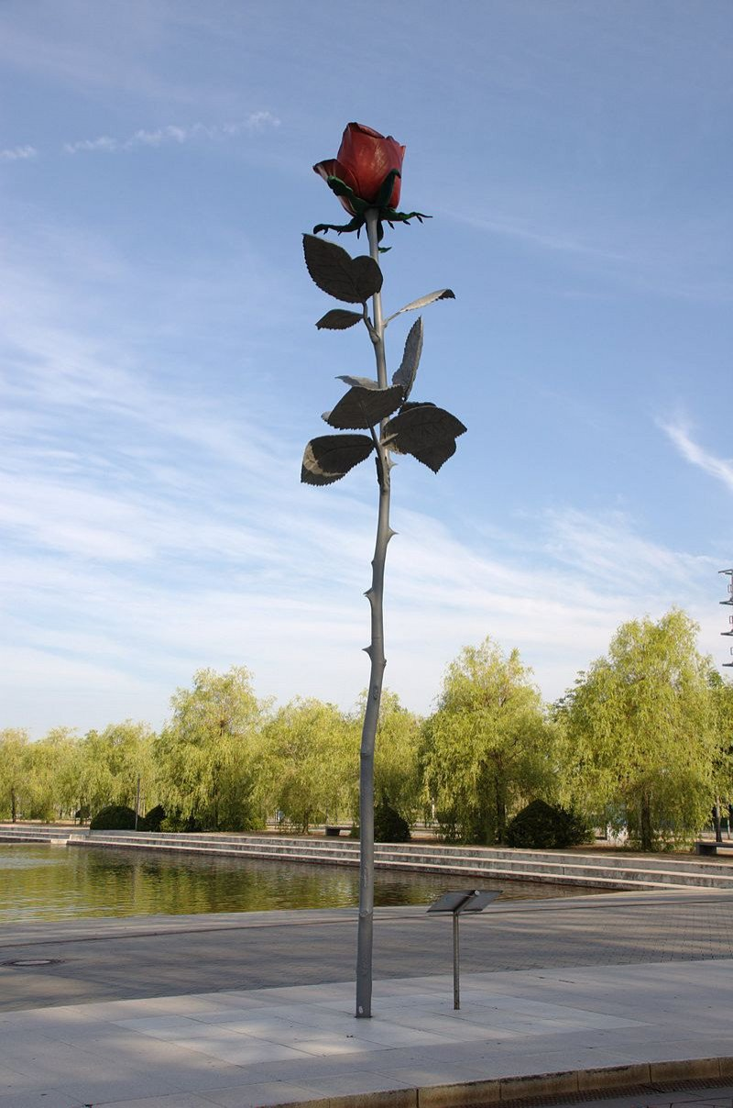

Rose, by Isa Genzken

Выставочные экспозиции, такие как "Сенсация" в Королевской академии искусств в 1997 году, выдвинули на первый план молодых британских художников, вызвав споры из-за таких работ, как "Дева Мария" Криса Офили, украшенная слоновьим пометом. Биеннале Уитни в 2000 году охватила цифровые медиа и искусство инсталляции, обозначив новые направления в этой области. Демонстрируя новаторское современное искусство, эти выставки сформировали художественные каноны и дискурс.

Определение современного искусства
Критическое отношение к современному искусству требует искусных навыков письма. При написании академических эссе используйте научные источники и анализируйте произведения искусства с помощью эстетических теорий. Рецензии на выставки должны выразительно описывать представленные работы, оценивая их концептуальное воздействие. В пресс-релизах выставки освещаются с помощью информативных резюме и основных моментов.
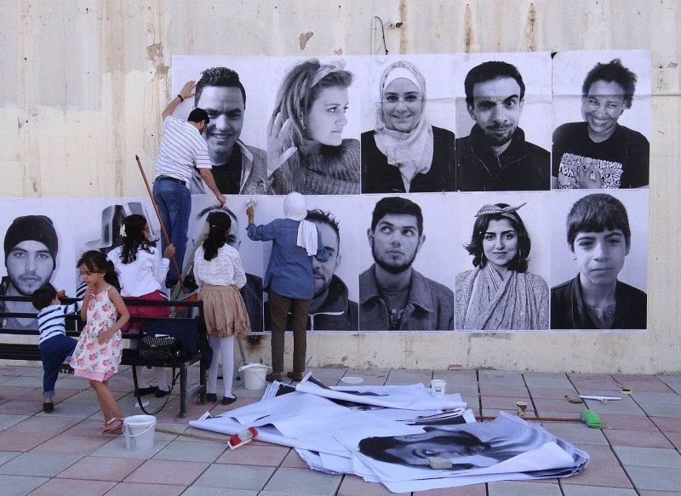
Ирбид, Иордания, "Мы - арабы. Мы - люди"

Inside Out - это глобальный художественный проект, основанный французским фотографом JR Например, избегайте излишнего жаргона и по возможности получайте информацию непосредственно от художников. Будьте креативны, выделяйте уникальные детали и раскрывайте смысловые слои современных работ.
Эффективное художественное письмо освещает современное искусство, используя убедительные наблюдения и оригинальные интерпретации.
Раздвигая границы и переопределяя творческие практики, современное искусство оказало глубокое влияние на художественные дисциплины. Благодаря своей концептуальной глубине и непосредственности, современные произведения заставляют зрителей задуматься об обществе и своем восприятии. В то время как современное искусство бросает вызов ранее существовавшим конвенциям, оно открывает новые критические диалоги и пути для оценки искусства.
Суть современного искусства заключается в его способности отражать окружающий мир и взаимодействовать с ним, а также бросать вызов нашим предположениям и взглядам посредством творчества и инноваций. Будь то традиционные или передовые средства, современное искусство позволяет художникам раздвигать границы возможного и вдохновлять и вдохновлять изменения в мире вокруг нас.
Современное искусство — это постоянно развивающаяся область, отражающая современное состояние общества, культуры и технологий. Он охватывает широкий спектр стилей, средств и предметов и характеризуется акцентом на инновациях, экспериментах и использовании новых технологий.
Одной из определяющих черт современного искусства является его разнообразие и инклюзивность.
Современные художники происходят из всех слоев общества и могут черпать вдохновение из самых разных источников, включая собственный опыт, культурные традиции и глобальные события. Это разнообразие отражается в большом разнообразии стилей и сред, используемых в современном искусстве, которое может включать традиционные формы, такие как живопись и скульптура, а также более экспериментальные подходы, такие как искусство инсталляции, перформанс и цифровые медиа.
Еще одним ключевым аспектом современного искусства является его способность обсуждать текущие проблемы и события и комментировать их. Многие современные художники используют свои работы для критики социальных норм, динамики власти и текущих событий и могут использовать свое искусство в качестве платформы для активности и социальных изменений.
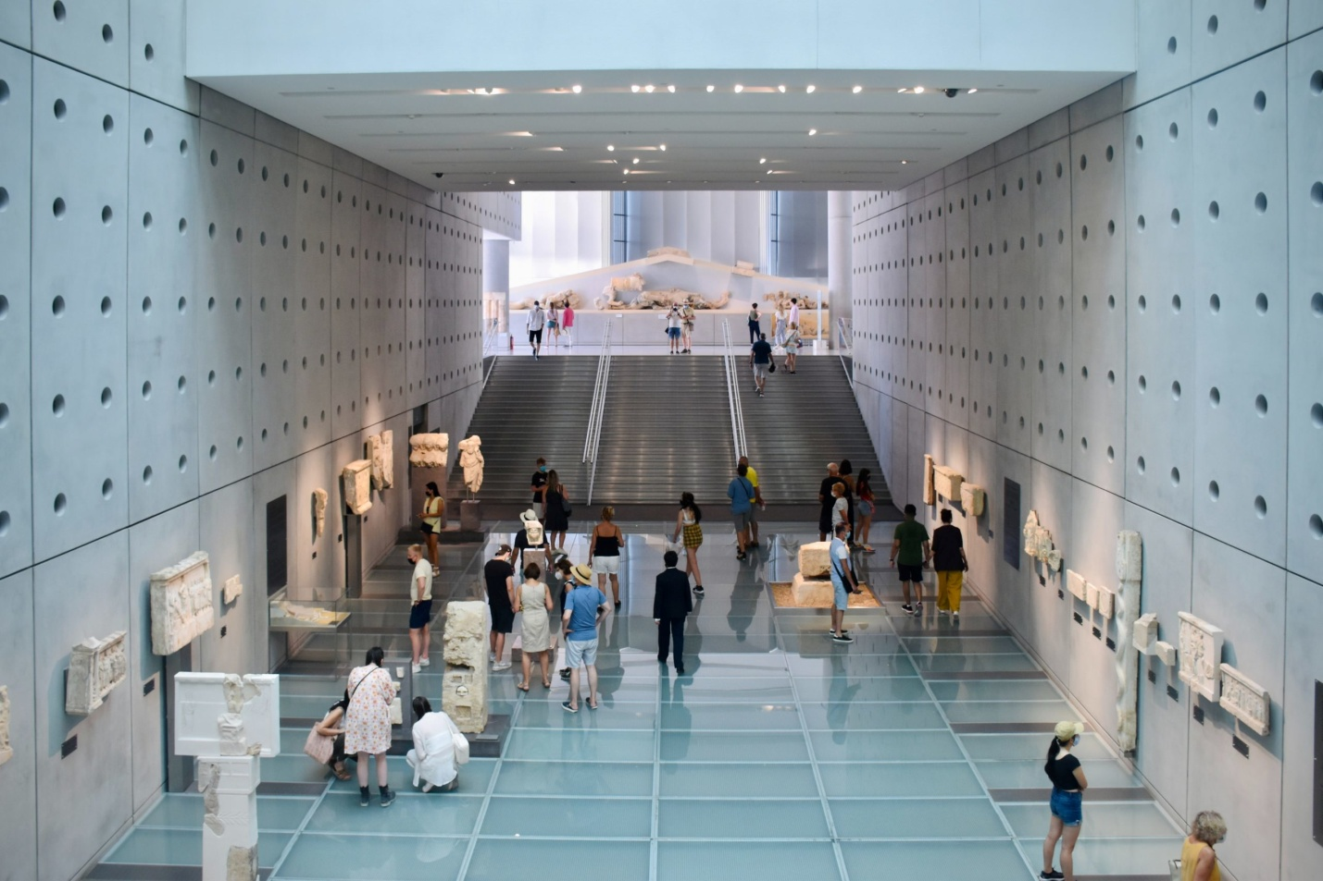
Цель современного искусства многогранна и может варьироваться в зависимости от отдельных художников и их мотивов. Некоторые художники могут создавать современное искусство как способ исследовать и выражать свои собственные идеи и опыт, в то время как другие могут использовать его как способ комментировать или критиковать текущие события и социальные проблемы. Для некоторых художников цель современного искусства может заключаться в том, чтобы бросить вызов традиционным художественным формам и условностям, а также исследовать новые средства и методы. Это также может быть способом раздвинуть границы того, что считается «искусством», и бросить вызов общественным нормам и ожиданиям.
Помимо того, что современное искусство служит формой личного самовыражения и социального комментария, оно также может иметь более практическую цель, например, повышать осведомленность о важных проблемах или способствовать социальным изменениям. Многие современные художники используют свои работы как платформу для активизма и социальной справедливости и могут использовать свое искусство для защиты интересов, которые им небезразличны.
В конечном счете, цель современного искусства — вовлечь и вдохновить свою аудиторию, а также предложить новые перспективы и взгляды на мир вокруг нас. Это позволяет нам увидеть мир по-другому и бросить вызов нашим предположениям и убеждениям и может стать мощной силой для личных и социальных преобразований.
Есть много разных способов, которыми современное искусство может заинтересовать и вдохновить свою аудиторию. Это может наводить на размышления и бросать вызов, побуждая зрителей рассматривать новые идеи и точки зрения. Он также может быть эмоционально сильным, вызывая чувства радости, печали или возмущения.
Современное искусство также может быть интерактивным, предлагая зрителям более активное участие в работе. Некоторые современные художники создают иммерсивные инсталляции или перформансы, которые позволяют зрителям участвовать в процессе создания искусства или более лично взаимодействовать с произведением.
Еще один способ, которым современное искусство может привлечь и вдохновить свою аудиторию, — это его способность размышлять и комментировать текущие события и проблемы. Многие современные художники используют свои работы для критики социальных норм, динамики власти и текущих событий, а также предлагают альтернативные взгляды на окружающий мир. Знакомясь с современным искусством, зрители могут глубже понять проблемы и проблемы, стоящие перед нашим миром, и вдохновиться на действия.
В конечном счете, цель современного искусства — вдохновлять, вовлекать и бросать вызов своей аудитории, а также предлагать новые идеи и взгляды на мир вокруг нас. Это мощная сила для личной и общественной трансформации, которая может помочь нам увидеть мир по-другому. Современное искусство относится к искусству, созданному в наши дни, и отражает культуру и ценности того времени, в которое оно создано. Однако определение границ современного искусства может быть сложной и субъективной задачей, поскольку сам термин является широким и охватывает широкий спектр стилей и средств массовой информации.

